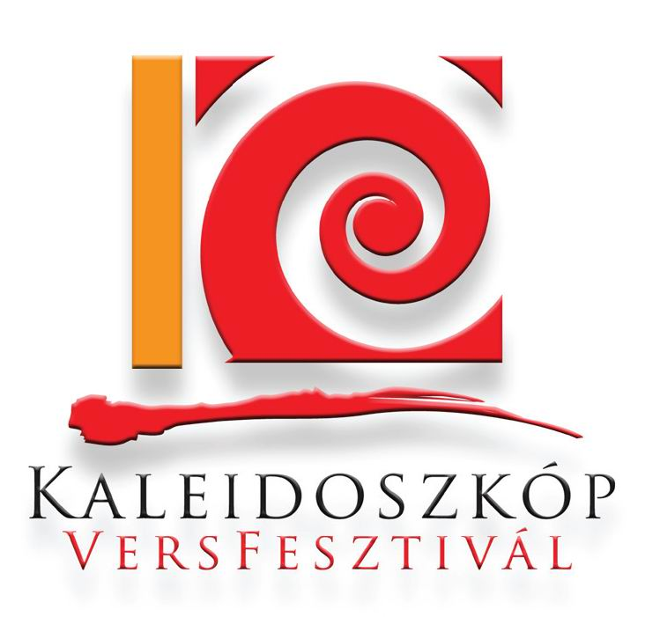
FILMES HOZZÁJÁRULÁSI
ÉS SZERZŐI JOGI NYILATKOZAT

Intézmény/Szervezet:………………………………………………………………………..............
Képviselő/Magánszemély:……………………………………………………………………………
(továbbiakban Pályázó)
Székhely/lakóhely: …………………………………………………………………………………
Telephely/tartózkodási hely: …………………………………………………………………………
Személy ig. szám*: ………………………
Édesanyja neve*: ………………………
Születési hely és idő*: ………………………
Elérhetőségek (telefon, e-mail): ………………………………………………………………..
* magánszemély esetén
A film/műsorszám címe:
Hossza:
Megtekintő linkje:
Alulírott ………………………………………… kijelentem, hogy hozzájárulok Kaleidoszkóp VersFesztivál versenyfelhívására benyújtott filmes alkotásomat díjmentesen, nyilvánosan közzétegyék, a fesztivál reklámanyagaihoz felhasználják, közönség előtt, televíziós képernyőn vagy interneten vetítsék mindennemű formában (hírszerűen, írott, elektronikus és online sajtóorgánumokban, szerkesztett vagy vágatlan változatban egyaránt). Hozzájárulok, hogy fent nevezett fesztivál képviselői a megjelenésekhez bármilyen kommentárt fűzzenek, nyilatkozzanak, készítsenek. Hozzájárulok, hogy a felvételt archiválják.
Fenti hozzájárulásaim időben és térben korlátlanok. Jelen nyilatkozat aláírásával a felvételekhez fűződő mindennemű jogi igényemről lemondok, átengedem fent nevezett csatornáknak, jogi igényeimet a jövőben sem érvényesítem.
Alulírott Pályázó kijelentem, egyben feltétlen jogszavatosságot vállalok, hogy a szerzői jogról szóló 1999. évi LXXVI. számú törvényben foglalt összes - a pályázatomban megnevezett film/televíziós műsorszám felhasználáshoz a szükséges mértékű szerzői- és szomszédos jogokkal rendelkezem.
Tudomásul veszem továbbá, hogy amennyiben jelen nyilatkozatomban valótlan adatot szolgáltatok, úgy nyertessé nyilvánításom vagy egyéb díjazásom esetén a Magyar Versmondók Egyesülete díjamat visszavonhatja, és az anyagi és szerzői jogi jellegű következményeket viselem.
Kelt: ……………………………
…………………………………………
Aláírás

Tanú (1) Tanú (2)
név:
lakcím:
SZIG:

